Zielona Szkoła
Góry Stołowe
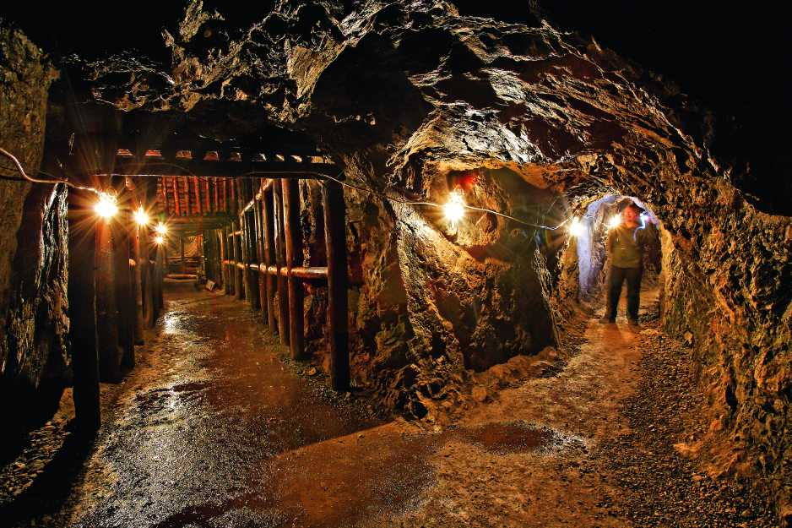

- Dzień 1 :
- Wyjazd spod budynku szkoły
- Przejazd do Złotego Stoku
- Kopalnia Złota w Złotym Stoku
- Przejazd do Kłodzka
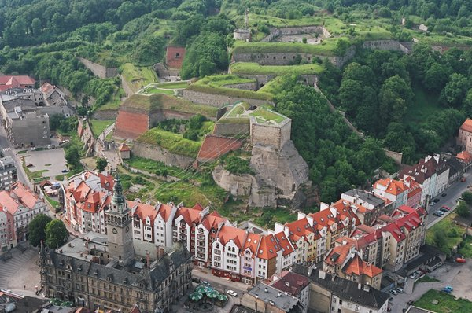
- Twierdza Kłodzko w Kłodzku
- Przejazd do Kudowy-Zdroju
- Kaplica Czaszek w Kudowie-Zdroju
- Zakwaterowanie
- Obiadokolacja

- Dzień 2 :
- Śniadanie
- Wyjazd z przewodnikiem na Szczeliniec Wielki
(najwyższy szczyt w Górach Stołowych) i Błędne Skały
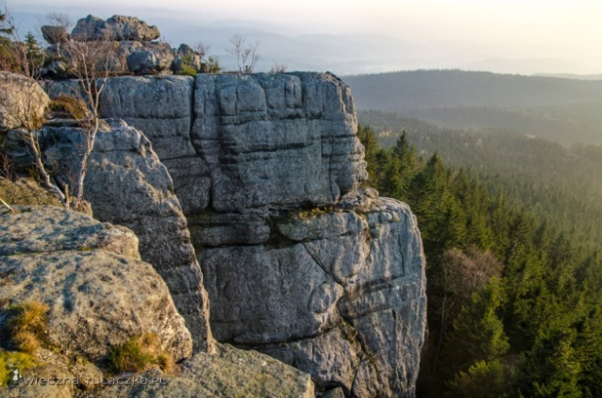
- Powrót do miejsca zakwaterowania
- Obiadokolacja

- Dzień 3 :
- Śniadanie
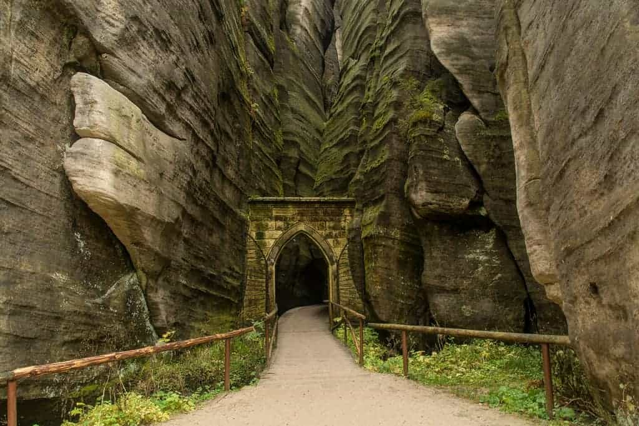
- Wyjazd z przewodnikiem do Skalnego Miasta
Adršpach w Czechach
- Powrót do miejsca zakwaterowania
- Obiad
- Czas wolny
- Kolacja

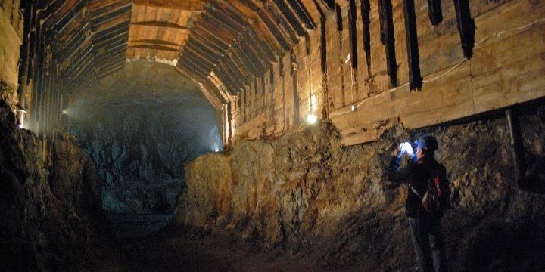
- Dzień 4 :
- Śniadanie
- Wyjazd do Wałbrzycha
- Zamek Książ
- Palmiarnia
- Przejazd do Osówki
- Podziemne Miasto Osówka
- Kwatera Hitlera

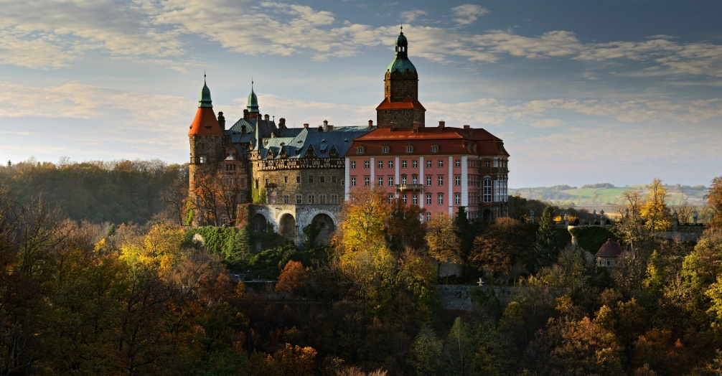

- Dzień 5 :
- Śniadanie
- Wyjazd z Kudowy-Zdrój w drogę powrotną
- Zwiedzanie Sanktuarium Wambierzyckiej Królowej Rodzin w Wambierzycach
- W czasie drogi powrotnej McDonald

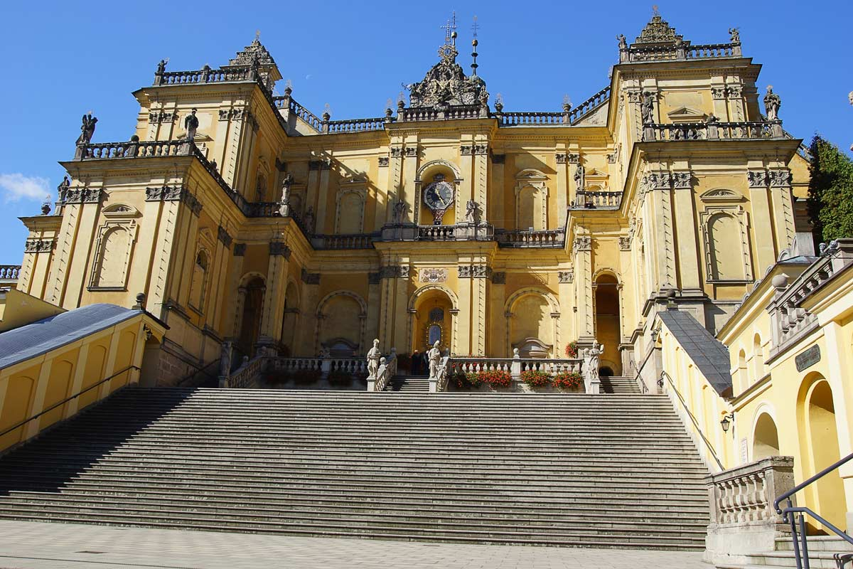
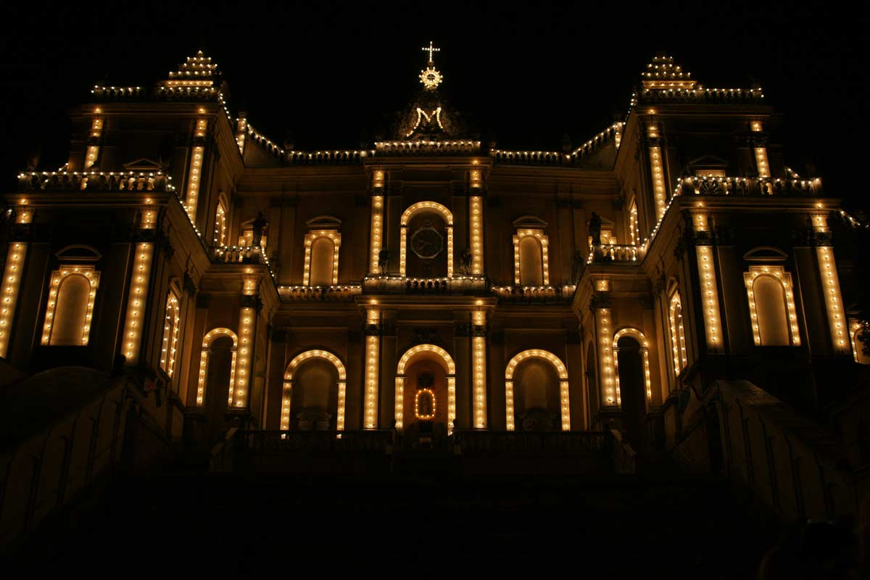

Cena pobytu na Zielonej Szkole przy ok. 35 os. płacących – 750zł

Rezerwacje do końca listopada

